Resolución del Pleno del Instituto de Transparencia, Acceso a la Información Pública y Protección de Datos Personales del Estado de México y Municipios, con domicilio en Metepec, Estado de México, a doce de octubre de dos mil veintitrés.
Visto el expediente formado con motivo del recurso de revisión 01349/INFOEM/IP/RR/2023, por interpuesto por XXXXXXXX XXX XXX XXXXXXX, en lo sucesivo la parte Recurrente, en contra de la respuesta a su solicitud por parte de la Comisión Estatal de Parques Naturales y de la Fauna, en lo sucesivo el Sujeto Obligado, se procede a dictar la presente resolución con base en los siguientes:
I. A N T E C E D E N T E S
1. Solicitud de acceso a la información. El veinte de febrero del dos mil veintitrés, la parte Recurrente presentó, a través del Sistema de Acceso a la Información Mexiquense, en lo subsecuente el SAIMEX, ante el Sujeto Obligado, la solicitud de acceso a la información pública, a la que se le asignó el número 00037/CEPANAF/IP/2023, mediante la cual requirió la información siguiente:
“Buenos días, por este conducto solicito todos los recibos de pago relacionados con el contrato SMA/CEP/SAF/CP/012-2021” (Sic) (Énfasis añadido)

Modalidad de Entrega: A través de SAIMEX.

2. Respuesta. El ocho de marzo de dos mil veintitrés, el Sujeto Obligado remitió su respuesta a la solicitud de acceso a la información a través de SAIMEX, sustancialmente en los términos siguientes:
“En respuesta a la solicitud recibida, nos permitimos hacer de su conocimiento que con fundamento en el artículo 53, Fracciones: II, V y VI de la Ley de Transparencia y Acceso a la Información Pública del Estado de México y Municipios, le contestamos que:
De conformidad con el artículo 53, fracción II, V y VI de la Ley de Transparencia y Acceso a la Información Pública del Estado de México y Municipios y en respuesta a su solicitud ingresada a través del Sistema de Acceso a la Información Mexiquense (SAIMEX), con Folio No. 00037/CEPANAF/IP/2023 de fecha 20 de febrero del año en curso, mediante la cual solicita lo siguiente: “Buenos días, por este conducto solicito todos los recibos de pago relacionados con el contrato SMA/CEP/SAF/CP/012-2021”(SIC) Sobre el particular hago de su conocimiento que, la información solicitada le fue requerida a Subdirección de Administración y Finanzas, misma que señala a esta Unidad de Transparencia mediante el oficio Ref. 221C0101000500L-238/2023, el texto descrito a continuación: Al respecto y de conformidad con lo establecido en el artículo 12 párrafo, segundo de la Ley de Transparencia y Acceso a la Información Pública del Estado de México y Municipio, se informa que después de haber realizado una búsqueda en los archivos que obran en este Organismo, no cuenta con la información solicitada. No omito mencionar que este Organismo, reitera su disposición para que en el ámbito de su competencia y/o facultades contribuya a dar acceso a la información pública que se le requiera y obre en sus archivos, (Cualquier duda, quedo a la orden en el siguiente correo electrónico (cepanaf@itaipem.org.mx) Sin más por el momento, aprovecho la ocasión para enviarle un cordial saludo.
ATENTAMENTE
C. LETICIA VIESCA GONZÁLEZ” (Sic) (Énfasis añadido)
3. Interposición del recurso de revisión. Inconforme con los términos de la respuesta emitida por parte del Sujeto Obligado, el catorce de marzo de dos mil veintitrés, la parte Recurrente interpuso el recurso de revisión a través de SAIMEX, en donde se manifestó de la siguiente manera:
a) Acto impugnado:
“NO SE ENTREGA LA INFORMACION” (Sic)

b) Razones o motivos de inconformidad:
“NO SE ENTREGA LA INFORMACION SOLICITADADE UN CONTRATO REALIAZADO AL CUAL RECIBIO ANTICIPO Y FINIQUITO” (Sic)

4. Turno. De conformidad con el artículo 185 fracción I de la Ley de Transparencia y Acceso a la Información Pública del Estado de México y Municipios vigente, el presente recurso de revisión se turnó por el sistema electrónico del Instituto de Transparencia, Acceso a la Información Pública y Protección de Datos Personales del Estado de México y Municipios, a la Comisionada Guadalupe Ramírez Peña, a efecto de que analizará sobre su admisión o su desechamiento.

5. Admisión del Recurso de Revisión. El diecisiete de marzo de dos mil veintitrés, este Instituto de Transparencia, Acceso a la Información Pública y Protección de Datos Personales del Estado de México y Municipios, admitió a trámite el recurso de revisión que ahora se resuelve, dando un plazo máximo de siete días hábiles para que las partes manifestaran lo que a su derecho resultara conveniente, ofrecieran pruebas, formularan alegatos y el Sujeto Obligado presentara su informe justificado.
6. Manifestaciones. El veinticuatro de marzo de dos mil veintitrés, el Sujeto Obligado remitió su informe justificado mediante el archivo electrónico “INFORME JUSTIFICADO ATENCIÓN R.R. 01349-INFOEM-IP-RR-2023.pdf”, en el cual obra el pronunciamiento del servidor público habilitado de la Subdirección de Administración y Finanzas, quien medularmente refiere lo siguiente:
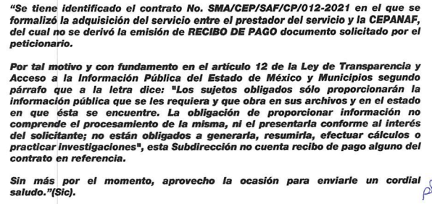
Es de precisar que una vez analizados estos soportes documentales, se hicieron del conocimiento de la parte Recurrente, mediante acuerdo emitido por la Comisionada Ponente, el tres de octubre de dos mil veintitrés, asimismo es de señalar que la parte Recurrente fue omisa en pronunciarse durante esta etapa, por lo que se tiene por precluido su derecho para tal efecto.
7. Ampliación del plazo para emitir resolución. El tres de octubre del año dos mil veintitrés, con fundamento en el artículo 181, párrafo tercero de la Ley de Transparencia y Acceso a la Información Pública del Estado de México y Municipios, se acordó la ampliación del plazo para su resolución.
Este organismo garante no pasa por alto justificar, que el plazo para emitir la resolución en el presente asunto encuentra justificación en el alto número de recursos de revisión recibidos dentro del año dos mil veintidós, que, en comparación con los recibidos el año dos mil veintiuno dentro del mismo periodo, se incrementó aproximadamente un 300%, circunstancia atípica que ha rebasado las capacidades técnicas y humanas del personal encargado de la proyección de las resoluciones a dichos medios de impugnación.

Por ello, es menester precisar que, si bien se ha excedido el plazo para resolver el presente medio de impugnación, de conformidad con la ley de la materia, el plazo para emitir la resolución se encuentra justificado en los elementos para medir la razonabilidad de asuntos conforme a los parámetros establecidos por diversos órganos jurisdiccionales federales, aplicables también en procedimientos análogos, como el que nos ocupa.

Así, en términos de lo que establecen los artículos 8.1 y 25 de la Convención Americana sobre Derechos Humanos, los recursos deben ser sencillos y resolverse en el menor tiempo posible, tomando en consideración la dilación total del procedimiento; esto es, en un plazo razonable.

En ese sentido, el legislador fijó los términos procesales en las leyes, de manera general, sin que pudiera prever la variada gama de casos que son resueltos por los órganos jurisdiccionales o cuasi jurisdiccionales, tanto por la complejidad de los hechos, como por el número de casos que conocen.

Por ello, excepcionalmente, si un asunto es resuelto con posterioridad a los plazos señalados por la norma debe analizarse la razonabilidad del tiempo necesario para su resolución, atentos a los siguientes criterios:

- Complejidad del Asunto: La complejidad de la prueba, la pluralidad de sujetos procesales, el tiempo transcurrido, las características y contexto del recurso.

- Actividad Procesal del interesado. Acciones u omisiones del interesado.

- Conducta de la Autoridad: Las Acciones u omisiones realizadas en el procedimiento. Así como si la autoridad actuó con la debida diligencia.

d) La afectación generada en la situación jurídica de la persona involucrada en el proceso: Violación a sus derechos humanos.

De modo que, cuando se trate de un asunto excepcional, por alguna o todas las características mencionadas; o bien, cuando el ingreso de asuntos al órgano jurisdiccional o cuasi jurisdiccional respectivo supere notoriamente al que podría considerarse normal, debe concluirse que es una excluyente de responsabilidad en relación con la actuación del funcionario, como ha acontecido en el caso que nos ocupa.

Argumento que encuentra sustento en la jurisprudencia P./J. 32/92 emitida por el Pleno de la Suprema Corte de Justicia de la Nación de rubro “TÉRMINOS PROCESALES. PARA DETERMINAR SI UN FUNCIONARIO JUDICIAL ACTUÓ INDEBIDAMENTE POR NO RESPETARLOS SE DEBE ATENDER AL PRESUPUESTO QUE CONSIDERÓ EL LEGISLADOR AL FIJARLOS Y LAS CARACTERÍSTICAS DEL CASO.”, visible en la Gaceta del Seminario Judicial de la Federación con el registro digital 205635.

Razones por las cuales cabe concluir que, la resolución al recurso de revisión se solventa hasta esta fecha, debido a que existe una excesiva carga de trabajo en desproporción a la capacidad de los recursos materiales y humanos con que cuenta este Instituto para atender la enorme demanda de usuarios que acuden para que se les garantice su Derecho de acceso a la información Pública y Protección de Datos Personales, aunado a la complejidad de los hechos a los que se refieren, así como al volumen del expediente, la extensión de los escritos y pruebas aportadas y desahogadas por las partes; lo que impide la tramitación de los recursos dentro de los términos legales previamente establecidos por la Ley, por tratarse de causas de fuerza mayor.

Al respecto, también son de considerar los criterios sostenidos por el Cuarto Tribunal Colegiado en Materia Administrativa del Primer Circuito, cuyos rubros y datos de identificación son los siguientes:

“PLAZO RAZONABLE PARA RESOLVER. DIMENSIÓN Y EFECTOS DE ESTE CONCEPTO CUANDO SE ADUCE EXCESIVA CARGA DE TRABAJO.” consultable en el Seminario Judicial de la Federación y su gaceta, con el registro digital 2002351.

“PLAZO RAZONABLE PARA RESOLVER. CONCEPTO Y ELEMENTOS QUE LO INTEGRAN A LA LUZ DEL DERECHO INTERNACIONAL DE LOS DERECHOS HUMANOS.”, visible en el Seminario Judicial de la Federación y su gaceta, con el registro digital 2002350.

Por ello, este organismo garante comprometido con la tutela de los derechos humanos confiados, señala que este exceso de plazo legal para resolver el presente asunto, resulta de carácter excepcional.

8. Cierre de instrucción. Una vez transcurrido el periodo otorgado a las partes para realizar sus manifestaciones y no habiendo documentos que integrar al expediente, con fecha nueve de octubre de dos mil veintitrés, la Comisionada Ponente determinó el cierre de instrucción en términos de la fracción VI del artículo 185 de la Ley de Transparencia y Acceso a la Información Pública del Estado de México y Municipios.
En razón de que fue debidamente sustanciado el expediente electrónico y no existe diligencia pendiente de desahogo, se emite la Resolución que conforme a Derecho proceda, de acuerdo con los siguientes:
II. C O N S I D E R A N D O S

Primero. Competencia. El Instituto de Transparencia, Acceso a la Información Pública y Protección de Datos Personales del Estado de México y Municipios, es competente para conocer y resolver el presente recurso de revisión interpuesto por la parte recurrente, conforme a lo dispuesto en los artículos 6, apartado A de la Constitución Política de los Estados Unidos Mexicanos; 5 párrafos trigésimo segundo, trigésimo tercero y trigésimo cuarto fracciones IV y V de la Constitución Política del Estado Libre y Soberano de México; 2, fracción II; 29, 36 fracciones I y II; 176, 178, 181, 185, fracción I, 186 y 188 de la Ley Transparencia y Acceso a la Información Pública del Estado de México y Municipios; 9, fracciones I y XXIII y 11 del Reglamento Interior del Instituto de Transparencia, Acceso a la Información Pública y Protección de Datos Personales del Estado de México y Municipios.
Segundo. Oportunidad y Procedibilidad del Recurso de Revisión. Previo al estudio del fondo del asunto, se procede a analizar los requisitos de oportunidad y procedibilidad que debe reunir el recurso de revisión interpuesto, previstos en los artículos 178 y 180 de la Ley de Transparencia y Acceso a la Información Pública del Estado de México y Municipios.
Al respecto la Ley de Transparencia y Acceso a la Información Pública del Estado de México y Municipios, establece lo siguiente:
“Artículo 178. El solicitante podrá interponer, por sí mismo o a través de su representante, de manera directa o por medios electrónicos, recurso de revisión ante el Instituto o ante la Unidad de Transparencia que haya conocido de la solicitud dentro de los quince días hábiles, siguientes a la fecha de la notificación de la respuesta.
Del precepto legal transcrito, se desprende que cuando los solicitantes de información en el ejercicio del derecho de acceso a la información no se encuentren satisfechos con la información entregada por los sujetos obligados, podrán interponer recurso de revisión de manera directa o por medios electrónicos dentro de los quince días hábiles siguientes a la fecha de notificación de la respuesta, y, toda vez que el Sujeto Obligado remitió la respuesta a la solicitud de información el día ocho de marzo de dos mil veintitrés, mientras que el recurso de revisión interpuesto por la parte Recurrente, se tuvo por presentado el día catorce de marzo de dos mil veintitrés; esto es, al primer día hábil siguiente en que tuvo conocimiento de la respuesta impugnada, esto sin contemplar en el cómputo los días nueve, diez y trece de marzo de dos mil veintitrés, conforme al Acuerdo mediante el cual, se suspenden los plazos y términos para el trámite y desahogo de los procedimientos y medios de impugnación establecidos en la Ley de Transparencia y Acceso a la Información Pública del Estado de México y Municipios y la Ley de Protección de Datos Personales en Posesión de Sujetos Obligados del Estado de México y Municipios, los días 07, 08, 09, 10 y 13 de marzo de 2023 y hasta en tanto se restablezca el servicio de Firma Electrónica; así como, Acuerdo mediante el cual el Pleno del Instituto de Transparencia, Acceso a la Información Pública y Protección de Datos Personales del Estado de México y Municipios reanuda los plazos y términos para el trámite y desahogo de los procedimientos y medios de impugnación establecidos en la Ley de Transparencia y Acceso a la Información Pública del Estado de México y Municipios y la Ley de Protección de Datos Personales en Posesión de Sujetos Obligados del Estado de México y Municipios.
En este sentido, al considerar la fecha en que se formuló la solicitud y la fecha en que respondió a esta el Sujeto Obligado; así como la fecha en que se interpuso el recurso de revisión, se concluye que el presente recurso de revisión se encuentra dentro de los márgenes temporales previstos las disposiciones legales referidas.
Así también, por cuanto hace a la procedibilidad del recurso de revisión, una vez realizado el análisis de los formatos de interposición del recurso, se concluye la acreditación plena de los elementos formales precisados por el artículo 180 de la Ley de Transparencia y Acceso a la Información Pública del Estado de México y Municipios, en atención a que fue presentado mediante el formato visible en el SAIMEX.
Ahora bien, resulta procedente la interposición del recurso, según lo aducido por la parte recurrente en sus razones o motivos de inconformidad, de acuerdo al artículo 179, fracción I de la Ley de Transparencia y Acceso a la Información Pública del Estado de México y Municipios; que a la letra dice:
“Artículo 179. El recurso de revisión es un medio de protección que la Ley otorga a los particulares, para hacer valer su derecho de acceso a la información pública, y procederá en contra de las siguientes causas:
…
I. La negativa a la información solicitada;” (Énfasis añadido)
Tercero. Materia de la revisión. De la revisión a las constancias y documentos que obran en el expediente electrónico se advierte, que el tema sobre el que este Organismo Garante de Transparencia y Acceso a la Información se pronunciará será: verificar si la respuesta otorgada por el Sujeto Obligado es adecuada y suficiente para satisfacer el derecho de acceso a la información pública de la parte Recurrente, o en su defecto, en caso de ser procedente, ordenar la entrega de información oportuna.
Cuarto. Estudio del asunto. Antes de entrar al análisis de los pronunciamientos del Sujeto Obligado en la respuesta proporcionada, es necesario mencionar que el derecho de acceso a la información está consagrado en instrumentos internacionales de los cuales el Estado Mexicano se ha adherido, sin oponer reserva alguna sobre lo que nos interesa, adoptando dichas disposiciones al Derecho Interno, específicamente a nivel Constitucional, tal y como lo prevén los arábigos 1 párrafos primero, segundo y tercero y 6 apartado A fracciones I, II, III, IV, V, VI y VII que a la letra señalan:
“Artículo 1o. En los Estados Unidos Mexicanos todas las personas gozarán de los derechos humanos reconocidos en esta Constitución y en los tratados internacionales de los que el Estado Mexicano sea parte, así como de las garantías para su protección, cuyo ejercicio no podrá restringirse ni suspenderse, salvo en los casos y bajo las condiciones que esta Constitución establece.
Las normas relativas a los derechos humanos se interpretarán de conformidad con esta Constitución y con los tratados internacionales de la materia favoreciendo en todo tiempo a las personas la protección más amplia.
Todas las autoridades, en el ámbito de sus competencias, tienen la obligación de promover, respetar, proteger y garantizar los derechos humanos de conformidad con los principios de universalidad, interdependencia, indivisibilidad y progresividad. En consecuencia, el Estado deberá prevenir, investigar, sancionar y reparar las violaciones a los derechos humanos, en los términos que establezca la ley
[…]
“Artículo 6o.
[...]
A. Para el ejercicio del derecho de acceso a la información, la Federación y las entidades federativas, en el ámbito de sus respectivas competencias, se regirán por los siguientes principios y bases:
I. Toda la información en posesión de cualquier autoridad, entidad, órgano y organismo de los Poderes Ejecutivo, Legislativo y Judicial, órganos autónomos, partidos políticos, fideicomisos y fondos públicos, así como de cualquier persona física, moral o sindicato que reciba y ejerza recursos públicos o realice actos de autoridad en el ámbito federal, estatal y municipal, es pública y sólo podrá ser reservada temporalmente por razones de interés público y seguridad nacional, en los términos que fijen las leyes. En la interpretación de este derecho deberá prevalecer el principio de máxima publicidad. Los sujetos obligados deberán documentar todo acto que derive del ejercicio de sus facultades, competencias o funciones, la ley determinará los supuestos específicos bajo los cuales procederá la declaración de inexistencia de la información.
II. La información que se refiere a la vida privada y los datos personales será protegida en los términos y con las excepciones que fijen las leyes.
III. Toda persona, sin necesidad de acreditar interés alguno o justificar su utilización, tendrá acceso gratuito a la información pública, a sus datos personales o a la rectificación de éstos.
IV. Se establecerán mecanismos de acceso a la información y procedimientos de revisión expeditos que se sustanciarán ante los organismos autónomos especializados e imparciales que establece esta Constitución.
V. Los sujetos obligados deberán preservar sus documentos en archivos administrativos actualizados y publicarán, a través de los medios electrónicos disponibles, la información completa y actualizada sobre el ejercicio de los recursos públicos y los indicadores que permitan rendir cuenta del cumplimiento de sus objetivos y de los resultados obtenidos.
VI. Las leyes determinarán la manera en que los sujetos obligados deberán hacer pública la información relativa a los recursos públicos que entreguen a personas físicas o morales.
VII. La inobservancia a las disposiciones en materia de acceso a la información pública será sancionada en los términos que dispongan las leyes. [...]”
Esto es, que cualquier persona tiene el derecho al acceso de la información pública, información que consiste en aquella que sea generada, obtenida, adquirida, transformada, administrada o en posesión de los Sujetos Obligados, como así también lo señala la Ley de Transparencia y Acceso a la Información Pública del Estado de México y Municipios en su artículo 4, que toda la información generada, obtenida, adquirida, transformada, administrada o en posesión de los sujetos obligados, es pública y accesible, de manera permanente a cualquier persona, privilegiando el principio de máxima publicidad, como así lo establece dicha determinación, que a continuación se transcribe para un mejor entendimiento:
“Artículo 4. El derecho humano de acceso a la información pública es la prerrogativa de las personas para buscar, difundir, investigar, recabar, recibir y solicitar información pública, sin necesidad de acreditar personalidad ni interés jurídico.
Toda la información generada, obtenida, adquirida, transformada, administrada o en posesión de los sujetos obligados es pública y accesible de manera permanente a cualquier persona, en los términos y condiciones que se establezcan en los tratados internacionales de los que el Estado mexicano sea parte, en la Ley General, la presente Ley y demás disposiciones de la materia, privilegiando el principio de máxima publicidad de la información. Solo podrá ser clasificada excepcionalmente Ley de Transparencia y Acceso a la Información Pública del Estado de México y Municipios 29 como reservada temporalmente por razones de interés público, en los términos de las causas legítimas y estrictamente necesarias previstas por esta Ley.
Los sujetos obligados deben poner en práctica, políticas y programas de acceso a la información que se apeguen a criterios de publicidad, veracidad, oportunidad, precisión y suficiencia en beneficio de los solicitantes.”
De lo precedente, se desprende que los Sujetos Obligados tiene la obligación o deber de atender las solicitudes de acceso a la información pública que se les hagan de su conocimiento y proporcionar la información pública que obren en su poder como así lo establece el artículo 12 de la Ley de Transparencia y Acceso a la Información Pública del Estado de México y Municipios, el cual a la letra dice:
“Artículo 12. Quienes generen, recopilen, administren, manejen, procesen, archiven o conserven información pública serán responsables de la misma en los términos de las disposiciones jurídicas aplicables.
Los sujetos obligados sólo proporcionarán la información pública que se les requiera y que obre en sus archivos y en el estado en que ésta se encuentre. La obligación de proporcionar información no comprende el procesamiento de la misma, ni el presentarla conforme al interés del solicitante; no estarán obligados a generarla, resumirla, efectuar cálculos o practicar investigaciones.”
Es decir, que el derecho de acceso a la información pública se satisface en aquellos casos en que se entregue documento en que conste la información requerida, toda vez que, los Sujetos Obligados no tienen el deber de generar, poseer o administrar la información pública con el grado de detalle solicitado; esto es, que no tienen el deber de generar un documento ad hoc, para satisfacer el derecho de acceso a la información pública, como así lo establece el criterio 03/17 emitido por el Instituto Nacional de Transparencia, Acceso a la Información Pública y Protección de Datos Personales, el cual señala lo siguiente:
03/17
“NO EXISTE OBLIGACIÓN DE ELABORAR DOCUMENTOS AD HOC PARA ATENDER LAS SOLICITUDES DE ACCESO A LA INFORMACIÓN.
Los artículos 129 de la Ley General de Transparencia y Acceso a la Información Pública y 130, párrafo cuarto, de la Ley Federal de Transparencia y Acceso a la Información Pública, señalan que los sujetos obligados deberán otorgar acceso a los documentos que se encuentren en sus archivos o que estén obligados a documentar, de acuerdo con sus facultades, competencias o funciones, conforme a Las características físicas de la información o del lugar donde se encuentre. Por lo anterior, los sujetos obligados deben garantizar el derecho de acceso a la información del particular, proporcionando la información con la que cuentan en el formato en que la misma obre en sus archivos; sin necesidad de elaborar documentos ad hoc para atender las solicitudes de información."
Por otra parte, y aunado a lo antepuesto, el último párrafo del artículo 24 de la Ley de la materia, dispone que los Sujetos Obligados sólo proporcionarán la información pública que generen, administren o posean en el ejercicio de sus atribuciones; por consiguiente, la información pública se encuentra a disposición de cualquier persona, lo que implica que es deber de los Sujetos Obligados, garantizar el Derecho de Acceso a la Información Pública.
Siempre y cuando no se trate de información reservada o clasificada, que difundirla pondría en riesgo la seguridad jurídica y física del titular de la información, debiendo tener audacia los Sujetos Obligados para cuidar esta información a través del acuerdo clasificatorio del comité de transparencia y la versión pública que emita el servidor público habilitado de cada Sujeto Obligado; como así se establece en la Ley de Transparencia y Acceso a la Información Pública del Estado de México y Municipios.
En conclusión, el derecho de acceso a la información pública, consiste en que la información solicitada conste en un documento en cualquiera de sus formas, a saber: expedientes, reportes, estudios, actas, resoluciones, oficios, correspondencia, acuerdos, directivas, directrices, circulares, contratos, convenios, instructivos, notas, memorandos, estadísticas o bien, cualquier otro registro que documente el ejercicio de las facultades, funciones y competencias de los Sujetos Obligados; los que, podrán estar en cualquier medio, sea escrito, impreso, sonoro, visual, electrónico, informático u holográfico de conformidad con el artículo 3, fracción XI de la Ley de la materia, el cual señala lo siguiente:
“Artículo 3. Para los efectos de la presente Ley se entenderá por:
…
XI. Documento: Los expedientes, reportes, estudios, actas, resoluciones, oficios, correspondencia, acuerdos, directivas, directrices, circulares, contratos, convenios, instructivos, notas, memorandos, estadísticas o bien, cualquier otro registro que documente el ejercicio de las facultades, funciones y competencias de los sujetos obligados, sus servidores públicos e integrantes, sin importar su fuente o fecha de elaboración. Los documentos podrán estar en cualquier medio, sea escrito, impreso, sonoro, visual, electrónico, informático u holográfico…” (Sic)
Siendo aplicable, el Criterio de interpretación en el orden administrativo número 0002-11, emitido por Acuerdo del Pleno del Instituto de Transparencia y Acceso a la Información Pública del Estado de México y Municipios; publicado en el Periódico Oficial del Gobierno del Estado Libre y Soberano de México “Gaceta del Gobierno”, el diecinueve de octubre de dos mil once, cuyo rubro y texto refieren lo siguiente:
“CRITERIO 0002-11
INFORMACIÓN PÚBLICA, CONCEPTO DE, EN MATERIA DE TRANSPARENCIA. INTERPRETACIÓN SISTEMÁTICA DE LOS ARTÍCULOS 2°, FRACCIÓN V, XV, Y XVI, 3°, 4°, 11 Y 41. De conformidad con los artículos antes referidos, el derecho de acceso a la información pública, se define en cuanto a su alcance y resultado material, el acceso a los archivos, registros y documentos públicos, administrados, generados o en posesión de los órganos u organismos públicos, en virtud del ejercicio de sus funciones de derecho público, sin importar su fuente, soporte o fecha de elaboración.
En consecuencia el acceso a la información se refiere a que se cumplan cualquiera de los siguientes tres supuestos:
- Que se trate de información registrada en cualquier soporte documental, que en ejercicio de las atribuciones conferidas, sea generada por los Sujetos Obligados;
- Que se trate de información registrada en cualquier soporte documental, que en ejercicio de las atribuciones conferidas, sea administrada por los Sujetos Obligados, y
3. Que se trate de información registrada en cualquier soporte documental, que en ejercicio de las atribuciones conferidas, se encuentre en posesión de los Sujetos Obligados.” (Énfasis añadido)
De ahí que el Sujeto Obligado cuenta con el deber de satisfacer las solicitudes de acceso a la información que le sean formuladas y entregar la información pública que obre en sus archivos; más aún si la misma se trata de información pública de oficio la cual se relaciona con aquella que se genere de acuerdo con sus facultades, atribuciones señaladas por la Ley en la materia, así como de interés público, es decir, aquella que resulta relevante o beneficiosa para la sociedad y no simplemente de interés individual, y cuya divulgación resulta útil para que el público comprenda las actividades que llevan a cabo los Sujetos Obligados.
Ahora bien, para profundizar en el estudio del presente asunto, es conveniente recordar que la parte solicitante requirió al Sujeto Obligado, le proporcionara lo siguiente:
- Todos los recibos de pago relacionados con el contrato SMA/CEP/SAF/CP/012-2021
El Sujeto Obligado en respuesta refirió lo siguiente:
“…Sobre el particular hago de su conocimiento que, la información solicitada le fue requerida a Subdirección de Administración y Finanzas, misma que señala a esta Unidad de Transparencia mediante el oficio Ref. 221C0101000500L-238/2023, el texto descrito a continuación: Al respecto y de conformidad con lo establecido en el artículo 12 párrafo, segundo de la Ley de Transparencia y Acceso a la Información Pública del Estado de México y Municipio, se informa que después de haber realizado una búsqueda en los archivos que obran en este Organismo, no cuenta con la información solicitada…” (Énfasis añadido)
Una vez conocida la respuesta del Sujeto Obligado, la ahora parte Recurrente interpuso el recurso de revisión que nos ocupa, inconformándose por la negativa a entregar la información solicitada, expresando en sus motivos de inconformidad: “NO SE ENTREGA LA INFORMACION SOLICITADADE UN CONTRATO REALIAZADO AL CUAL RECIBIO ANTICIPO Y FINIQUITO” (Sic) Así, una vez admitido el presente recurso de revisión, dentro del término otorgado para realizar toda clase de manifestaciones, el Sujeto Obligado remitió a través del SAIMEX, su informe justificado, del cual se desprende el siguiente supuesto:
Para iniciar el presente estudio, es necesario señalar que en respuesta e informe justificado obra el pronunciamiento de la persona servidora pública habilitada de la Subdirección de Administración y Finanzas, la cual de conformidad con el Manual General de Organización de la Comisión Estatal de Parques Naturales y de la Fauna, cuenta con las siguientes atribuciones:
“SUBDIRECCIÓN DE ADMINISTRACIÓN Y FINANZAS
OBJETIVO: Programar, organizar y controlar la administración de los recursos humanos, materiales y financieros, a las unidades administradas, parques y zoológicos de la Comisión Estatal de Parques Naturales y de la Fauna, de conformidad con las normas y políticas establecidas en la materia.
FUNCIONES:
…
Verificar el pago de los pedidos fincados ante proveedores y contratistas, así como la recepción de fondos financieros, de conformidad con la normatividad establecida en la materia.
…
Vigilar el adecuado ejercicio del presupuesto asignado a cada unidad administrativa de la Comisión Estatal de Parques Naturales y de la Fauna.” (Énfasis añadido)
Asimismo, el Reglamento Interior de la Comisión Estatal de Parques Naturales y de la Fauna dispone lo siguiente sobre las facultades de la referida Subdirección:
“Artículo 17.- Corresponde a la Subdirección de Administración y Finanzas:
…
X. Programar, organizar y controlar el suministro, administración y aplicación de los recursos humanos, materiales, financieros y técnicos; así como los servicios generales necesarios para el funcionamiento de las unidades administrativas de la CEPANAF;
…
XII. Coordinar y en su caso ejecutar los procedimientos de adquisición y arrendamiento de bienes, contratación de servicios, obra pública y servicios relacionados con la misma que requiera la CEPANAF, de acuerdo con la normativa aplicable;
…
XV. Suscribir los contratos y convenios derivados de los procesos adquisitivos de bienes, servicios, obra pública y servicios relacionados con la misma, con base en la normativa aplicable, previo acuerdo con la persona titular de la Dirección General, y…”
De lo insertado previamente, se advierte que las atribuciones de esta Subdirección se encuentran enfocadas concretamente a verificar el pago de los pedidos fincados ante proveedores y contratistas, programar, organizar y controlar el suministro, administración y aplicación de los recursos humanos, materiales, financieros y técnicos; así como los servicios generales necesarios para el funcionamiento de las unidades administrativas de la CEPANAF, coordinar y en su caso ejecutar los procedimientos de adquisición y arrendamiento de bienes, contratación de servicios, obra pública y servicios relacionados con la misma que requiera la CEPANAF, así como suscribir los contratos y convenios derivados de los procesos adquisitivos de bienes y/o servicios, por lo tanto, se tiene que la búsqueda exhaustiva y razonable se realizó conforme a lo previsto por el artículo 162 de la Ley de Transparencia y Acceso a la Información Pública del Estado de México y Municipios.
No obstante lo anterior, debe señalarse que si bien es cierto, la parte Recurrente empleó la expresión “recibos de pago”, esta debe entenderse como los documentos que den cuenta de los pagos realizados con motivo del contrato SMA/CEP/SAF/CP/012-2021.
En tal tesitura, este Instituto localizó el contrato referido por la parte Recurrente, teniendo así que se trata de un contrato pedido de prestación de servicios por un importe total de $290,000.00 (Doscientos noventa mil pesos 00/100 MN) y cuyo pago se efectuó por cheque y/o transferencia electrónica, se inserta a continuación la impresión de pantalla del referido instrumento jurídico para mejor proveer:
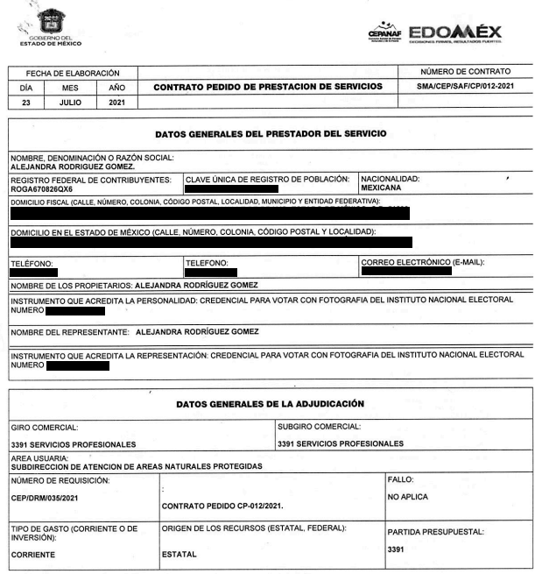

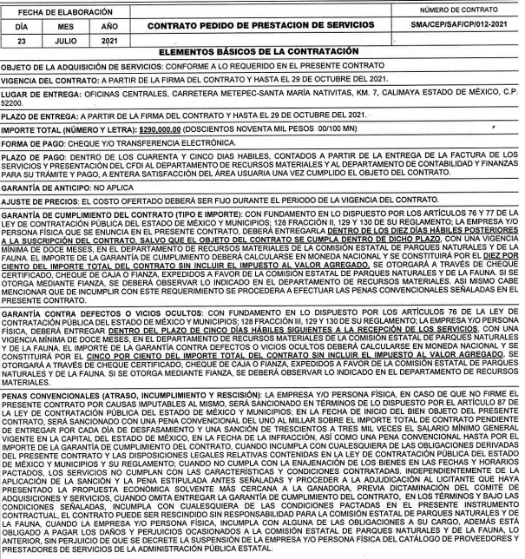

De manera que como se visualiza de las impresiones de pantalla previamente insertadas, dicho pago se efectuó por medio de cheque y/o transferencia electrónica dentro de los cuarenta y cinco días hábiles, contados a partir de la entrega de la factura de los servicios y presentación del CFDI al Departamento de Recursos Materiales y al Departamento de Contabilidad y Finanzas para su trámite y pago.
En tal contexto, es necesario referir que los artículos 342, 343, 344 y 345 del Código Financiero del Estado de México y Municipios, disponen el sistema y las políticas que deben seguirse para llevar el registro contable y presupuestal de las operaciones financieras, en los siguientes términos:
“Artículo 342.- El registro contable del efecto patrimonial y presupuestal de las operaciones financieras, se realizará conforme al sistema y a las disposiciones que se aprueben en materia de planeación, programación, presupuestación, evaluación y contabilidad gubernamental.
En el caso de los municipios, el registro a que se refiere el párrafo anterior, se realizará conforme al sistema y a las disposiciones en materia de planeación, programación, presupuestación, evaluación y contabilidad gubernamental, que se aprueben en el marco del Sistema de Coordinación Hacendaria del Estado de México.
Artículo 343.- - El sistema de contabilidad debe diseñarse sobre base acumulativa total y operarse en forma que facilite la fiscalización de los activos, pasivos, ingresos, egresos y, en general, que posibilite medir la eficacia del gasto público, y contener las medidas de control interno que permitan verificar el registro de la totalidad de las operaciones financieras.
El sistema de contabilidad sobre base acumulativa total, se sustentará en las normas emitidas por el Consejo Nacional de Armonización Contable.
Artículo 344.- Los Entes Públicos, a través de cualquiera de sus unidades administrativas, de acuerdo con su naturaleza jurídica y según corresponda, registrarán contablemente el efecto patrimonial y presupuestal de las operaciones financieras que realicen, en el momento en que ocurran, con base en el sistema y políticas de registro establecidas, en el caso de los Municipios, se hará por la Tesorería.

Todo registro contable y presupuestal deberá estar soportado con los documentos comprobatorios originales o en medios electrónicos, los que deberán permanecer en custodia y conservación de los Entes Públicos a través de las unidades administrativas que ejercieron el gasto y a disposición de los Órganos de Fiscalización locales y federales, según corresponda, así como de los órganos internos de control, por un término de cinco años, contados a partir del ejercicio presupuestal siguiente al que corresponda, en el caso de los Municipios, dicha obligación corresponderá a la Tesorería.
Tratándose de documentos de carácter histórico, se estará a lo dispuesto por la legislación de la materia.
…
Artículo 345.- Las Dependencias y sus unidades administrativas; deberán conservar la documentación contable del año en curso y la de ejercicios anteriores, cuyas cuentas públicas hayan sido revisadas y fiscalizadas y la remitirán al Archivo Contable Gubernamental en un plazo que no excederá de seis meses. Tratándose de los comprobantes fiscales digitales, estos deberán estar agregados en forma electrónica a cada póliza de registro contable.
Los poderes Legislativo y Judicial, los Organismos Autónomos y las Entidades Públicas, de acuerdo con su naturaleza jurídica y según corresponda, deberán conservar la documentación contable del año en curso y la de ejercicios anteriores, cuyas cuentas públicas hayan sido revisadas y fiscalizadas, en sus propios Archivos Contables. Tratándose de los comprobantes fiscales digitales, estos deberán estar agregados en forma electrónica a cada póliza de registro contable.
El plazo señalado en este artículo empezará a contar a partir de la publicación en el Periódico Oficial, del decreto correspondiente “(Sic)
(Énfasis añadido)
De una interpretación sistemática de los artículos transcritos, se desprende primeramente que el registro contable del efecto patrimonial y presupuestal de las operaciones financieras se realizará conforme al sistema y a las disposiciones que se aprueben en materia de planeación, programación, presupuestación, evaluación y contabilidad gubernamental.
Al respecto, si bien es cierto que el Código Financiero del Estado de México y Municipios establece la obligación de los organismos para llevar los registros contables y presupuestales; también lo es que, dicho ordenamiento jurídico no establece que debemos entender por registro contable y presupuestal; sin embargo, el “Glosario de Términos Administrativos”, emitido por el Instituto Nacional de Administración Pública, A.C. y el “Glosario de Términos para el Proceso de Planeación, Programación, Presupuestación y Evaluación en la Administración Pública”, elaborado por el Grupo de Trabajo de Sistemas de Información Financiera, Contable y Presupuestal de la Comisión Permanente de Funcionarios Fiscales del Instituto para el Desarrollo Técnico de las Haciendas Públicas (INDETEC) señalan las siguientes definiciones de las palabras registro contable y registro presupuestario:
“REGISTRO CONTABLE
Asiento que se realiza en los libros de contabilidad de las actividades relacionadas con el ingreso y egresos de un ente económico.”

“REGISTRO PRESUPUESTARIO
Asiento contable de las erogaciones realizadas por las dependencias y entidades con relación a la asignación, modificación y ejercicio de los recursos presupuestarios que se les hayan autorizado.”
Por otra parte, se establece que el sistema de contabilidad sobre base acumulativa total se sustentará en los principios de contabilidad gubernamental.
Correlativo a lo anterior, es preciso referir una definición de póliza contable, la cual, primeramente, no está definida en el Código Financiero del Estado de México y Municipios; no obstante, los ya mencionados Glosarios la definen como:
“PÓLIZA CONTABLE
Documento en el cual se asientan en forma individual todas y cada una de las operaciones desarrolladas por una institución, así como la información necesaria para la identificación de dichas operaciones.” (sic)

Así, se advierte que la póliza contable constituye un registro contable y presupuestal con el que cuentan los Municipios para el registro de sus operaciones relacionadas con sus ingresos y egresos y se anexan los documentos o comprobantes que justifiquen las anotaciones y cantidades en ellas registradas, lo que permite la identificación plena de dichas operaciones.
En este sentido, existen diversos tipos de pólizas contables de acuerdo a las operaciones realizadas, dentro de las cuales, encontramos las llamadas pólizas de egresos, son aquellas en las cuales se anotan diariamente las operaciones que representan gastos, es decir, salidas de dinero para el Sujeto Obligado, las que además, deben encontrarse acompañadas de las documentales que sirven de soporte de dicho movimiento.
Asimismo, los Lineamientos para la integración y entrega del Informe Trimestral Municipal 2021, emitidos por el Órgano Superior de Fiscalización del Estado de México, contienen los formatos e información que debe ser proporcionada para la integración de los informes trimestrales, reviste interés para nuestro estudio lo previsto en el módulo 1, el cual contiene la información relativa a las pólizas de egresos y pólizas de cheque, de tal manera que, dichos formatos constituyen un soporte documental con el cual de manera enunciativa más no limitativa, el Sujeto Obligado pudiera atender los requerimientos de información, para una mayor referencia se inserta la captura de pantalla del formato correspondiente:
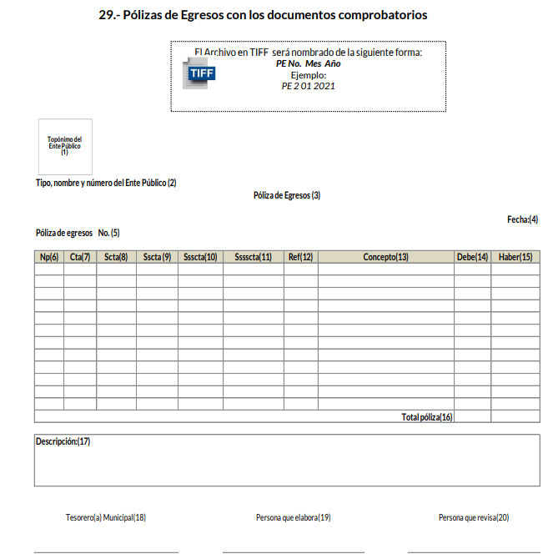

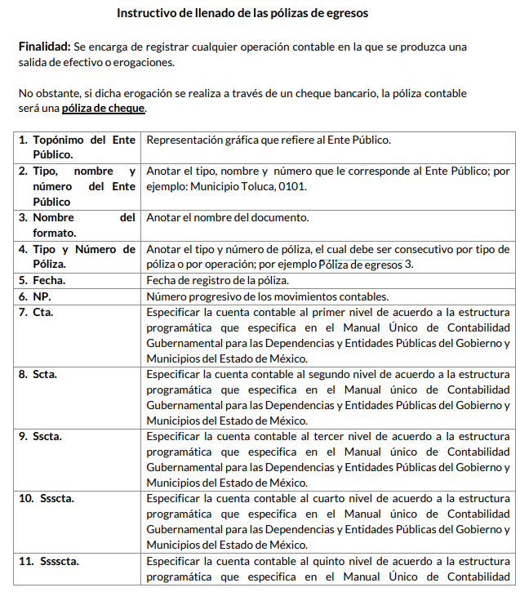

Ahora por cuanto hace a las pólizas cheque, los Lineamientos en referencia señalan lo siguiente:
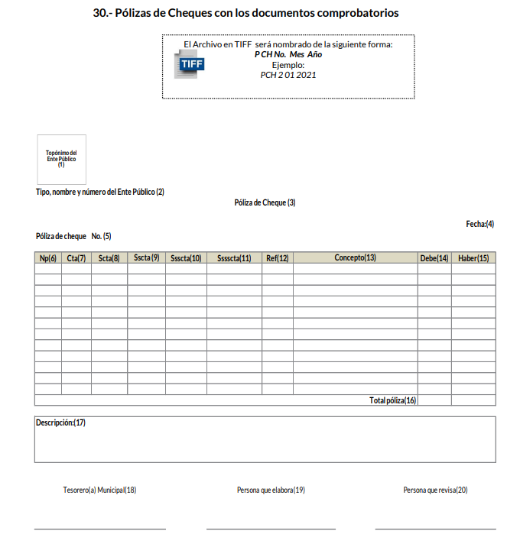
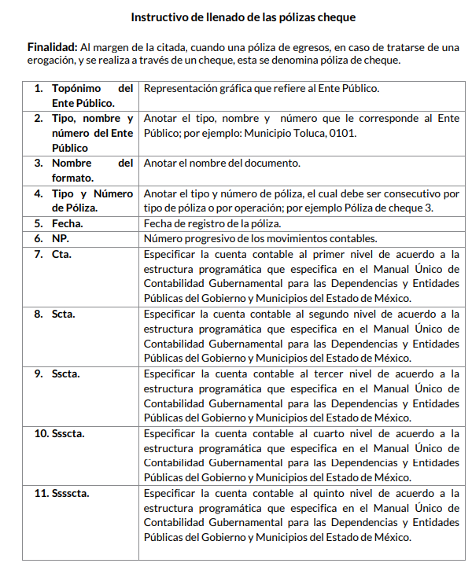

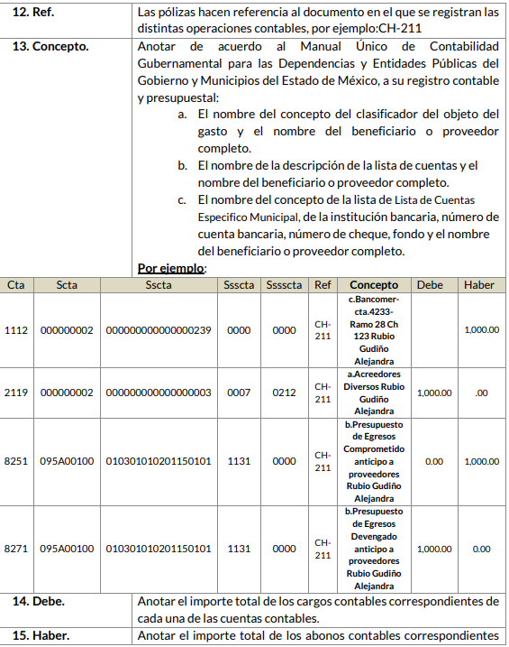

Aunado a lo anterior, los citados Lineamientos especifican que las imágenes contenidas deben ser indexadas de manera que se permita su vinculación con la información financiera, de tal forma que al consultar la citada información financiera se pueda visualizar el soporte documental que justifique los registros contables.
Es por todo lo expuesto que este Instituto estima pertinente ordenar una búsqueda exhaustiva y razonable para efecto de entregar los documentos que den cuenta de los pagos realizados con motivo del contrato SMA/CEP/SAF/CP/012-2021, de ser procedente en versión pública, en términos del siguiente considerando, sin embargo, para el caso en el que no se llegaran a localizar la documentación, en virtud de que no se efectuó pago alguno, bastará con que así se haga del conocimiento de la persona solicitante para tener por colmado su derecho de acceso a la información, en términos de lo dispuesto por el artículo 19, párrafo segundo de la Ley de Transparencia y Acceso a la Información Pública del Estado de México y Municipios, a saber:
“Artículo 19…
En los casos en que ciertas facultades, competencias o funciones no se hayan ejercido, se debe motivar la respuesta en función de las causas que motiven tal circunstancia.”
Quinto. Versión Pública. Finalmente, debe señalarse que de ser el caso en que los documentos que vayan a ser entregados para dar cumplimiento a la presente resolución, contengan datos que deban ser clasificados, el Sujeto Obligado deberá hacer la elaboración de la versión pública de los mismos a fin de satisfacer el derecho de acceso a la información pública de la parte Recurrente sin menoscabo al derecho a la protección de los datos personales de terceros.
Para efectos de la elaboración de la versión pública se deberá observar lo dispuesto por los artículos 3 fracciones IX, XX, XXI y XLV, 91, 132 fracciones II y III, y 143 fracción I de la Ley de Transparencia y Acceso a la Información Pública del Estado de México y Municipios que establecen:
“Artículo 3. Para los efectos de la presente Ley se entenderá por:
[…]
IX. Datos personales: La información concerniente a una persona, identificada o identificable según lo dispuesto por la Ley de Protección de Datos Personales del Estado de México;
XX. Información clasificada: Aquella considerada por la presente Ley como reservada o confidencial;
XXI. Información confidencial: Se considera como información confidencial los secretos bancario, fiduciario, industrial, comercial, fiscal, bursátil y postal, cuya titularidad corresponda a particulares, sujetos de derecho internacional o a sujetos obligados cuando no involucren el ejercicio de recursos públicos;
XLV. Versión pública: Documento en el que se elimine, suprime o borra la información clasificada como reservada o confidencial para permitir su acceso.
[…]
Artículo 91. El acceso a la información pública será restringido excepcionalmente, cuando ésta sea clasificada como reservada o confidencial.
Artículo 132. La clasificación de la información se llevará a cabo en el momento en que:
I. Se reciba una solicitud de acceso a la información;
II. Se determine mediante resolución de autoridad competente; o
III. Se generen versiones públicas para dar cumplimiento a las obligaciones de transparencia previstas en esta Ley.
[…]
Artículo 143. Para los efectos de esta Ley se considera información confidencial, la clasificada como tal, de manera permanente, por su naturaleza, cuando:
I. Se refiera a la información privada y los datos personales concernientes a una persona física o jurídico colectiva identificada o identificable;
II. Los secretos bancario, fiduciario, industrial, comercial, fiscal, bursátil y postal, cuya titularidad corresponda a particulares, sujetos de derecho internacional o a sujetos obligados cuando no involucren el ejercicio de recursos públicos; y
III. La que presenten los particulares a los sujetos obligados, de conformidad con lo dispuesto por las leyes o los tratados internacionales.
La información confidencial no estará sujeta a temporalidad alguna y sólo podrán tener acceso a ella los titulares de la misma, sus representantes y los servidores públicos facultados para ello.
No se considerará confidencial la información que se encuentre en los registros públicos o en fuentes de acceso público, ni tampoco la que sea considerada por la presente ley como información pública.”
En el caso específico, la información solicitada puede contener datos susceptibles de clasificarse, que de hacerse públicos afectarían la intimidad y vida privada de particulares; que se ha reiterado en las resoluciones de este Pleno que además de los datos especificados en la Ley de Transparencia y Acceso a la Información Pública del Estado de México y Municipios, se consideran confidenciales cuyo acceso debe ser restringido, los cuales deben testarse al momento de la elaboración de versiones públicas, como pudieran ser de manera enunciativa más no limitativa, clave de elector, número de OCR, CURP, el número de cuenta bancaria, que sean exclusivamente de particulares, entre otros.
La clave de elector, es la composición alfanumérica compuesta de 18 caracteres, mismos que hacen identificable a una persona física, que se conforma por las primeras letras de los apellidos, año, mes, día, sexo, clave del estado en donde nació su titular, así como una homoclave que distingue a su titular de cualquier otro homónimo, por lo tanto, se trata de un dato personal que debe ser protegido.
El número de OCR, denominado Reconocimiento Óptico de Caracteres (OCR), contiene el número de la sección electoral en donde vota el ciudadano titular de dicho documento, por lo que constituye un dato personal en razón de que revela información concerniente a una persona física identificada o identificable en función de la información geoelectoral ahí contenida, por lo que es susceptible de resguardarse.
La clave única del registro de población, se integra por datos personales que sólo conciernen al particular titular de la misma, como lo son su nombre, apellidos, fecha de nacimiento, lugar de nacimiento y sexo. Dichos datos, constituyen información que distingue plenamente a una persona física del resto de los habitantes del país, por lo está considerada como información confidencial.
Igualmente, resulta importante destacar que el número de cuenta bancaria de las personas físicas es información que sólo su titular o personas autorizadas poseen para el acceso o consulta de información patrimonial, o para la realización de operaciones bancarias de diversa naturaleza, por lo que la difusión pública del mismo facilitaría la afectación al patrimonio del titular de la cuenta.
Por lo anterior, el número de cuenta bancaria debe ser clasificado como confidencial con fundamento en las fracciones I y II del artículo 143 de la Ley de la Materia de la Entidad; en razón de que, con su difusión se estaría poniendo en riesgo la seguridad de su titular.
Además de que, la publicidad de los números de cuenta bancaria de los particulares en nada contribuye a la rendición de cuentas, sino por el contrario, dar a conocer los números de las cuentas bancarias hace vulnerable a las personas físicas, al abrir la posibilidad de que terceros que cuenten con las posibilidades tecnológicas y/o económicas puedan realizar actos ilícitos mediante operaciones cibernéticas; en esa virtud, este Instituto determina que dicha información no puede ser del dominio público, toda vez que se podría dar un uso inadecuado a la misma o cometer algún ilícito o fraude en contra del patrimonio de los particulares.
En esa virtud, este Pleno determina que dicha información no puede ser del dominio público, toda vez que se podría dar un uso inadecuado a la misma o cometer algún ilícito o fraude como ya ha sido expuesto.
Es por esta razón que se debe omitir el o los números de cuentas bancarias de particulares en las versiones públicas que de las facturas se hagan, para ser entregadas.
Lo anterior, no es así tratándose de las cuentas bancarias o claves interbancarias de los Sujetos Obligados ya que su publicidad cede a la rendición de cuentas al transparentar la forma en que son administrados los recursos públicos.
Lo argumentado encuentra sustento en los criterios 10/17 y 11/17 emitidos por el Instituto Nacional de Transparencia, Acceso a la Información y Protección de Datos Personales, INAI, que llevan por rubro y texto los siguientes:
“Cuentas bancarias y/o CLABE interbancaria de personas físicas y morales privadas. El número de cuenta bancaria y/o CLABE interbancaria de particulares es información confidencial, al tratarse de un conjunto de caracteres numéricos utilizados por los grupos financieros para identificar las cuentas de sus clientes, a través de los cuales se puede acceder a información relacionada con su patrimonio y realizar diversas transacciones; por tanto, constituye información clasificada con fundamento en los artículos 116 de la Ley General de Transparencia y Acceso a la Información Pública y 113 de la Ley Federal de Transparencia y Acceso a la Información Pública.
Cuentas bancarias y/o CLABE interbancaria de sujetos obligados que reciben y/o transfieren recursos públicos, son información pública. La difusión de las cuentas bancarias y claves interbancarias pertenecientes a un sujeto obligado favorece la rendición de cuentas al transparentar la forma en que se administran los recursos públicos, razón por la cual no pueden considerarse como información clasificada.”
Por cuanto hace al Registro Federal de Contribuyentes (RFC) y el domicilio fiscal si bien este Instituto ha sostenido que el RFC y domicilio de las personas físicas debe ser testado por los Sujetos Obligados, en las versiones públicas de los documentos que elaboren para atender las solicitudes de información pública, lo cierto es que, tratándose de proveedores, prestadores de servicios o contratistas, dichos datos no deben ser suprimidos de las facturas y contratos que vayan a ser entregados.
Ello se debe a que, del ejercicio de ponderación entre el derecho a la protección de datos personales con el derecho de acceso a la información pública, es de mayor trascendencia el que cualquier persona pueda conocer en qué se gastan los recursos públicos, puesto que se trata de erogaciones que realiza un órgano del Estado con base en los recursos que encuentran su origen en mayor medida en las contribuciones aportados por los gobernados, por lo que debe transparentarse su ejercicio.
Además, las personas físicas que realicen las actividades contratadas por las instituciones, renuncian implícitamente a una parte de su derecho a la intimidad al obtener beneficios y lucros de los recursos públicos por dicha contratación, por lo que no puede considerarse como información clasificada lo relativo a su nombre, registro federal de contribuyentes y domicilio fiscal, atento a que dicha información es la que puede generar certeza en los gobernados en que se está ejerciendo debidamente el presupuesto.
Robustece lo anterior el criterio orientador 04/21 emitido por el Instituto Nacional de Transparencia, Acceso a la Información y Protección de Datos Personales, INAI, el cual refiere:
“Registro Federal de Contribuyentes (RFC) de personas físicas proveedoras o contratistas. El RFC de contratistas o proveedores de los sujetos obligados debe ser público, ya que al tratarse de personas con contrataciones públicas, su difusión favorece la transparencia con la que deben administrarse los recursos públicos, en términos del artículo 134 de la Constitución Política de los Estados Unidos Mexicanos.”
Relacionado con lo anterior, el nombre de las personas físicas o los representantes legales de las personas morales, en su calidad de proveedores, contratistas o prestadores de servicios, y la firma y rúbrica de estos, que participen en algún proceso de adjudicación en cualquiera de sus modalidades, debe mencionarse que con base en el artículo 23 párrafo segundo y 24 fracción XVIII de la Ley de Transparencia y Acceso a la Información Pública del Estado de México y Municipios, los entes públicos tienen la obligación de difundir toda aquella información relativa a los montos y las personas a quienes entreguen, por cualquier motivo, recursos públicos, así como los informes que dichas personas entreguen sobre el uso y destino de dichos recursos, motivo por el cual los datos del representante legal de la persona moral que resultó favorecida con el procedimiento de licitación no conservan el carácter de confidencial y por tanto no deben ser testados.
Argumentación que guarda sustento en lo estipulado por el artículo 23 de la Ley de Transparencia y Acceso a la Información Pública del Estado de México y Municipios en su penúltimo párrafo, mismo que es del tenor literal siguiente:
“Artículo 23. (…)
Los sujetos obligados deberán hacer pública toda aquella información relativa a los montos y las personas a quienes entreguen, por cualquier motivo, recursos públicos, así como los informes que dichas personas les entreguen sobre el uso y destino de dichos recursos.”
Asimismo, resulta aplicable el contenido del criterio de interpretación 01/19 emitido por el Instituto Nacional de Transparencia, Acceso a la Información, y Protección de Datos Personales, INAI, que lleva por rubro y texto los siguientes
“Datos de identificación del representante o apoderado legal. Naturaleza jurídica. El nombre, la firma y la rúbrica de una persona física, que actúe como representante o apoderado legal de un tercero que haya celebrado un acto jurídico, con algún sujeto obligado, es información pública, en razón de que tales datos fueron proporcionados con el objeto de expresar el consentimiento obligacional del tercero y otorgar validez a dicho instrumento jurídico.”
Mientras que en el caso del folio fiscal, la cadena original, los códigos bidimensionales o códigos QR, y, en general, cualquier información de carácter fiscal, pudiera contener un Comprobante Fiscal Digital por Internet, CFDI, se debe hacer un análisis caso por caso, con la finalidad de determinar si de dicha información se pueden obtener datos personales que no sean susceptibles de conocimiento público, como por ejemplo la Clave Única del Registro de Población, que, de difundirse, pudieran hacer identificable a una persona, debiendo, de ser el caso, clasificarse como información confidencial, de manera fundada y motivada en términos del artículo 143, fracción I de la Ley de Transparencia y Acceso a la Información Pública del Estado de México y Municipios, de lo contrario, no es procedente su clasificación.
Con base en lo expuesto, se insiste que en la versión pública de los documentos que se ordenan se deben testar aquellos elementos señalados en la presente resolución, en el entendido de que debe ser pública toda la demás información relacionada que no encuadre en los conceptos anteriores.
Asimismo, se destaca que la versión pública que elabore el Sujeto Obligado debe cumplir con las formalidades exigidas en la Ley, por lo que para tal efecto emitirá el Acuerdo del Comité de Transparencia en el que se expongan los fundamentos y razonamientos que le llevaron a testar, suprimir o eliminar datos de dicho soporte documental, ya que no hacerlo implica que lo entregado no es legal ni formalmente una versión pública, sino más bien una documentación ilegible, incompleta o tachada; pues no señalar las razones por las que no se aprecian determinados datos -ya sea porque se testan o suprimen- deja al solicitante en estado de incertidumbre, al no conocer o comprender porque no aparecen en la documentación respectiva, es decir, si no se exponen de manera puntual las razones de ello se estaría violentando desde un inicio el derecho de acceso a la información del solicitante, por lo que el acuerdo respectivo, deberá hacerse del conocimiento de la parte Recurrente.
De este modo, la versión pública que elabore el Sujeto Obligado debe acompañarse del Acuerdo de Clasificación que emita el Comité de Transparencia, para lo cual se deberá observar lo dispuesto en la Ley de Transparencia y Acceso a la Información Pública del Estado de México y Municipios, y en los Lineamientos Generales en Materia de Clasificación y Desclasificación de la Información, así como para la elaboración de Versiones Públicas, publicados en el Diario Oficial de la Federación en fecha de dos mil dieciséis, reformados el dieciocho de noviembre de dos mil veintidós, motivando la referida clasificación al señalar las razones, motivos o circunstancias especiales que lo llevaron a concluir que el caso concreto, se ajustó a los supuestos previstos en la normatividad legal invocada como fundamento.
Entorno a lo que aquí nos interesa, el Lineamiento Quincuagésimo segundo de los Lineamientos Generales en Materia de Clasificación y Desclasificación de la Información, así como para la Elaboración de Versiones Públicas, establece lo siguiente:
“Quincuagésimo segundo. Para la clasificación y elaboración de versiones públicas de documentos que contengan información clasificada como reservada o confidencial, las áreas de los sujetos obligados deberán tomar las medidas pertinentes tendientes a asegurar que el espacio utilizado para testar la información no podrá ser empleado para la sobreposición de contenido distinto al autorizado por el Comité.
En el caso especifico de la clasificación y elaboración de versiones públicas de documentos que contengan información confidencial, las áreas de los sujetos obligados deberán:
I. Fijar la fecha en que se elaboró la versión pública y la fecha en la cual el Comité de Transparencia confirmó dicha versión;
II. Señalar dentro del documento el tipo de información confidencial que fue testada en cada caso específico, de conformidad con el lineamiento trigésimo octavo; y
III. Señalar las personas o instancias autorizadas a acceder a la información clasificada.
En los documentos de difusión electrónica, señalar en la primera hoja y en el nombre del archivo, que la versión pública corresponde a un documento que contiene información confidencial.”
Deberá observar el Lineamiento Quincuagésimo tercero de los Lineamientos Generales en Materia de Clasificación y Desclasificación de la Información supraindicados, que establece los formatos para la clasificación de los documentos, conforme a lo siguiente:
CAPÍTULO VIII
DE LOS ELEMENTOS PARA LA CLASIFICACIÓN
…
Quincuagésimo tercero. El formato para señalar la clasificación de un documento o expediente que contenga información reservada, es el siguiente:
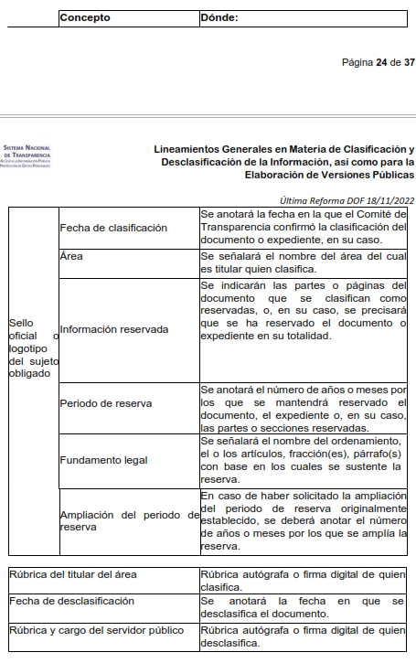
Los documentos que integren un expediente reservado en su totalidad no deberán marcarse en lo individual.
Una vez desclasificados los expedientes, si existieren documentos que tuvieran el carácter de reservados deberán permanecer o ser marcados.”
Asimismo, deberá observar los Lineamientos Quincuagésimo sexto, Quincuagésimo séptimo y Quincuagésimo octavo, establecen lo siguiente:
“Quincuagésimo sexto. Cuando la elaboración de la versión pública del documento o expediente que contenga partes o secciones reservadas o confidenciales, genere costos por reproducción por derivar de una solicitud de información o determinación de una autoridad competente, ésta será elaborada hasta que se haya acreditado el pago correspondiente.
Quincuagésimo séptimo. Se considera, en principio, como información pública y no podrá omitirse de las versiones públicas la siguiente:
I. La relativa a las Obligaciones de Transparencia que contempla el Título V de la Ley General y las demás disposiciones legales aplicables;
II. El nombre de los integrantes de los sujetos obligados en los documentos, y sus firmas autógrafas o digitales, cuando sean utilizados en el ejercicio de las facultades conferidas para el desempeño del servicio público, y
III. La información que documente decisiones y los actos de autoridad concluidos de los sujetos obligados, así como el ejercicio de las facultades o actividades de los servidores públicos, de manera que se pueda valorar el desempeño de los mismos.
Lo anterior, siempre y cuando no se acredite alguna causal de clasificación, prevista en las leyes o en los tratados internacionales suscritas por el Estado mexicano.
Quincuagésimo octavo. Los sujetos obligados garantizarán que los sistemas o medios empleados para eliminar la información en las versiones públicas sean irreversibles, de tal forma que no permitan su recuperación o la visualización de la misma.”
Por lo tanto, la entrega de documentos en su versión pública debe acompañarse necesariamente del Acuerdo del Comité de Transparencia que la sustente el cual debe estar debidamente fundado y motivado, en el que se expongan los fundamentos y razonamientos que llevaron al Sujeto Obligado a testar, suprimir o eliminar datos de dicho soporte documental, ya que no hacerlo, se reitera que lo entregado no tendría un sustento jurídico ni resultaría ser una versión pública, sino más bien una documentación ilegible, incompleta o tachada; ya que el no justificar las causas o motivos por las que no se aprecian determinados datos -ya sea porque se testan o suprimen- deja al solicitante en estado de incertidumbre, al no conocer o comprender porque no aparecen en la documentación respectiva.
Es por todo lo expuesto que resulta procedente modificar la respuesta en términos de la fracción III del artículo 186 de la Ley de Transparencia y Acceso a la Información Pública del Estado de México y Municipios, a efectos de que el Sujeto Obligado entregue la información requerida.
Así, con fundamento en lo prescrito en los artículos 5 párrafos trigésimo segundo, trigésimo tercero y trigésimo cuarto de la Constitución Política del Estado Libre y Soberano de México; 2, fracción II; 29, 36 fracciones I y II; 176, 178, 181, 185 de la Ley de Transparencia y Acceso a la Información Pública del Estado de México y Municipios, este Pleno:
- R E S U E L V E:
Primero. Resultan fundadas las razones o motivos de inconformidad hechos valer por la parte Recurrente en el recurso de revisión 01349/INFOEM/IP/RR/2023; por lo que, en términos del Considerando Cuarto de esta resolución, se MODIFICA la respuesta emitida por el Sujeto Obligado.
Segundo. Se Ordena al Sujeto Obligado haga entrega a la parte Recurrente, previa búsqueda exhaustiva y razonable, vía SAIMEX, en versión pública de ser procedente, en términos de los Considerandos Cuarto y Quinto de la presente resolución, de lo siguiente:
- Los documentos que den cuenta de los pagos realizados con motivo del contrato SMA/CEP/SAF/CP/012-2021, al veinte de febrero de dos mil veintitrés.
Para la entrega en versión pública, deberá emitir el Acuerdo del Comité de Transparencia en términos de la Ley de Transparencia y Acceso a la Información Pública del Estado de México y Municipios, en el que funde y motive las razones sobre los datos que se supriman o eliminen y se ponga a disposición de la parte Recurrente.
En el supuesto que no se haya efectuado pago alguno a la fecha de la solicitud, bastará con que así lo haga del conocimiento de la parte Recurrente, para tener por colmado el requerimiento de información.
Tercero. Notifíquese vía SAIMEX, la presente resolución al Titular de la Unidad de Transparencia del Sujeto Obligado, para que conforme al artículo 186 último párrafo, 189 segundo párrafo y 194 de la Ley de Transparencia y Acceso a la Información Pública del Estado de México y Municipios; dé cumplimiento a lo ordenado dentro del plazo de diez días hábiles, e informe a este Instituto en un plazo de tres días hábiles siguientes sobre el cumplimiento dado a la presente y, se le apercibe que en caso de negarse a cumplir la presente resolución o hacerlo de manera parcial, se le impondrá una medida de apremio de conformidad con lo previsto en los artículos 198, 200, fracción III; 214, 215 y 216 de la Ley de Transparencia y Acceso a la Información Pública del Estado de México y Municipios.
Cuarto. De conformidad con el artículo 198 de la Ley de Transparencia y Acceso a la Información Pública del Estado de México y Municipios, de considerarlo procedente, el Sujeto Obligado de manera fundada y motivada, podrá solicitar una ampliación de plazo para el cumplimiento de la presente resolución.
Quinto. Notifíquese vía SAIMEX, a la parte Recurrente la presente resolución, así como que podrá impugnarla vía Juicio de Amparo en los términos de las leyes aplicables, de conformidad con lo establecido en el artículo 196 de la Ley de Transparencia y Acceso a la Información Pública del Estado de México y Municipios.
ASÍ LO RESUELVE, POR UNANIMIDAD DE VOTOS, EL PLENO DEL INSTITUTO DE TRANSPARENCIA, ACCESO A LA INFORMACIÓN PÚBLICA Y PROTECCIÓN DE DATOS PERSONALES DEL ESTADO DE MÉXICO Y MUNICIPIOS, CONFORMADO POR LOS COMISIONADOS JOSÉ MARTÍNEZ VILCHIS, MARÍA DEL ROSARIO MEJÍA AYALA, SHARON CRISTINA MORALES MARTÍNEZ, AUSENCIA JUSTIFICADA, LUIS GUSTAVO PARRA NORIEGA Y GUADALUPE RAMÍREZ PEÑA; EN LA TRIGÉSIMA SÉPTIMA SESIÓN ORDINARIA CELEBRADA EL DOCE DE OCTUBRE DE DOS MIL VEINTITRÉS, ANTE EL SECRETARIO TÉCNICO DEL PLENO ALEXIS TAPIA RAMÍREZ.

